DDS — DIÁLOGO DIÁRIO DE SEGURANÇA
ESCORAMENTO DE VALAS E TALUDES
Data: ___/___/______ | Facilitador: _______________________________ | Duração: 10 min
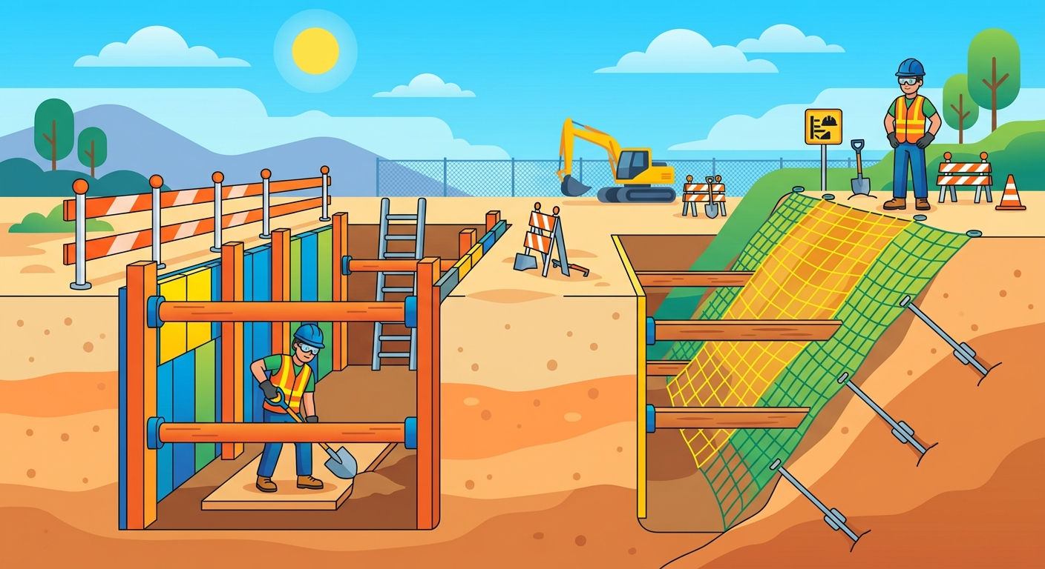
CASO REAL · 2 min
Carlos tinha 34 anos, dois filhos e quatorze anos de experiência em obras de saneamento. Era o tipo de profissional que todo encarregado queria na equipe: cuidadoso, experiente, sempre disposto a ajudar os mais novos. Naquela manhã de terça-feira, a equipe abriu uma vala de 2,3 metros de profundidade para assentar tubulação de esgoto num bairro em expansão. O solo estava úmido por conta das chuvas dos dias anteriores, mas o prazo apertava e o escoramento "ia demorar mais do que o serviço". Carlos desceu para conferir o nivelamento. Em menos de vinte segundos, a parede lateral cedeu sem aviso. Foram aproximadamente 1,8 toneladas de terra sobre ele. Os colegas levaram 22 minutos para retirá-lo. Ele sobreviveu, mas com fratura na coluna lombar e no quadril — ficou oito meses afastado e voltou ao trabalho sem poder exercer funções que exijam esforço. Hoje Carlos vive com dor crônica. A vala não tinha escoramento porque "parecia firme". Parecia.
---
INTRODUÇÃO AO TEMA · 2 min
Soterramento em valas é uma das causas mais letais em obras de infraestrutura no Brasil — estudos do Ministério do Trabalho indicam que acidentes com colapso de escavações respondem por cerca de 15% das mortes em construção civil. A NR-18 (Condições e Meio Ambiente de Trabalho na Indústria da Construção) é clara: valas com profundidade superior a 1,25 metro exigem escoramento ou taludes estabilizados. O problema é que o solo pode parecer firme e ceder em segundos, sem sinal de aviso. Umidade, vibração de máquinas, tráfego próximo e a própria pressão lateral da terra criam condições invisíveis de risco.
---
PONTOS PRINCIPAIS · 3 min
Escoramento é obrigatório acima de 1,25 m**
A NR-18 define que toda escavação com mais de 1,25 metro de profundidade deve ter escoramento adequado ou talude conforme projeto técnico. Ignorar essa regra é aceitar o risco de soterramento.
Solo úmido é solo traiçoeiro**
Após chuva, a coesão do solo cai drasticamente. Um terreno que parecia compacto pode desabar com uma simples vibração de caminhão ou compactador nas proximidades.
Nunca desça sem inspeção prévia**
Antes de qualquer trabalhador entrar na vala, o responsável deve inspecionar visualmente as paredes, checar rachaduras, abaulamentos e a presença de água. Em caso de dúvida, ninguém desce.
Mantenha distância segura na borda**
Material escavado, equipamentos e trabalhadores devem ficar a no mínimo 1 metro da borda da vala. Peso excessivo na borda aumenta a pressão lateral e acelera o colapso das paredes.
Tenha plano de resgate definido antes de iniciar**
Em caso de soterramento, os primeiros minutos são decisivos. A equipe deve saber exatamente o que fazer, ter acesso a pá manual e conhecer o número de emergência. Improviso nessa hora custa vida.
---
DISCUSSÃO INTERATIVA · 2 min
Você já trabalhou em alguma vala ou escavação que parecia segura, mas que te deu algum sinal de alerta? O que fez naquela situação?
Na nossa obra, o processo de escoramento está sendo seguido em todas as etapas? Existe pressão de prazo que possa estar comprometendo essa etapa?
Se uma vala cedesse agora com um colega dentro, você saberia exatamente o que fazer nos primeiros dois minutos?
---
CONCLUSÃO E COMPROMISSO · 1 min
Escoramento não é burocracia — é a diferença entre voltar para casa de pé ou não voltar. Cada vez que pulamos essa etapa por prazo ou por achar que "o solo está firme", estamos apostando a vida de alguém numa chance que o solo não precisa nos dar duas vezes. A partir de hoje, nesta equipe, nenhuma vala acima de 1,25 metro é aberta sem escoramento adequado — sem exceção, sem pressão que justifique o contrário.
> "A vala pode esperar o escoramento. A família não pode esperar você."
---
PARTICIPANTES
Nome: _______________ | Assinatura: _______________
Nome: _______________ | Assinatura: _______________
Nome: _______________ | Assinatura: _______________
Nome: _______________ | Assinatura: _______________
Nome: _______________ | Assinatura: _______________
Nome: _______________ | Assinatura: _______________
Nome: _______________ | Assinatura: _______________
Nome: _______________ | Assinatura: _______________
Nome: _______________ | Assinatura: _______________
Nome: _______________ | Assinatura: _______________

NOTAS SOBRE O USO
O conteúdo deste DDS é conceitual e serve como orientação inicial. Cabe aos profissionais de SMS e líderes adaptarem este material às particularidades de suas frentes de trabalho. A responsabilidade pela execução e direcionamento do diálogo cabe inteiramente ao condutor da atividade.

